Filogenia
Quando estudamos as relações de parentesco entre duas espécies, teoricamente, houve uma espécie ancestral comum a elas, a que as originou. Para qualquer três espécies, acredita-se que duas delas têm um ancestral comum e que não é comum à terceira, exceto se as três foram originadas simultaneamente.
Se aplicarmos esse raciocínio a todas as espécies, obteremos a imagem de uma enorme sequência de divisões que fragmentaram desde a primeira espécie ancestral, o ancestral de todos os seres vivos, até as espécies existentes hoje em dia, supondo-se que a vida na Terra surgiu um única vez.
Existe apenas uma história das relações de parentesco entre as espécies. A filogenia de um determinado grupo de espécies é elaborada com bases em diferentes dados, diferentes evidências, que são interpretados pela pessoa que estuda esse caso particular.
Como as informações nunca são completas e há, ainda, o problema da livre interpretação dessas informações por parte do autor, a filogenia sempre será uma representação hipotética que nos dá uma ideia de como aquele determinado grupo de espécies estão relacionadas entre si. No entanto, ela jamais será a exata história “genealógica” daquele grupo.
Podem existir mais de duas filogenia para o mesmo grupo, porque depende do autor e dos caracteres que ele seleciona como importantes para estabelecer as relações de parentesco entre as espécies estudadas, o que é significativo para ele pode não ser para outros. A importância da filogenia é que ela é uma ferramenta que nos auxilia no estudo da evolução de um grupo ou, de uma determinada característica dentro de um grupo.
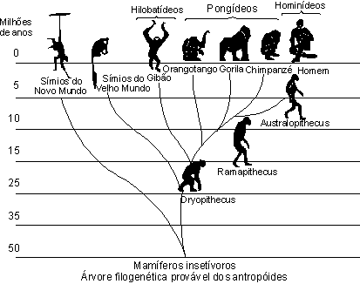
Consideremos por exemplo, a postura bípede dos humanos, do Homo sapiens; para podermos entender como evoluiu essa forma de locomoção devemos analisar a forma de locomoção das espécies aparentadas com a nossa, para tal fim precisamos conhecer a filogenia de um grupo dos primatas, que no caso é a filogenia dos grandes macacos.
Dessa forma sabemos que o homem é mais aparentado com o gorila, o chimpanzé, o orangotango e o gibão, do que com o resto dos macacos. Ou seja, é muito provável que o homem e esses macacos compartilhem um ancestral comum. Portanto, para abordar a evolução da locomoção bípede dos humanos devemos analisar, também, as formas de locomoção destes animais.

